Buddylocate Android客户端C++代码编译

1.安装java环境

2．安装cygwin 安装的时候选择devel，shell， editors这3个install 其他的默认

3. 在google android开发官网下载android开发包 NDK包 解压即可

4.安装ant(安装方法百度google一下 很简单)

5.打开Android/build.xml 做如下修改

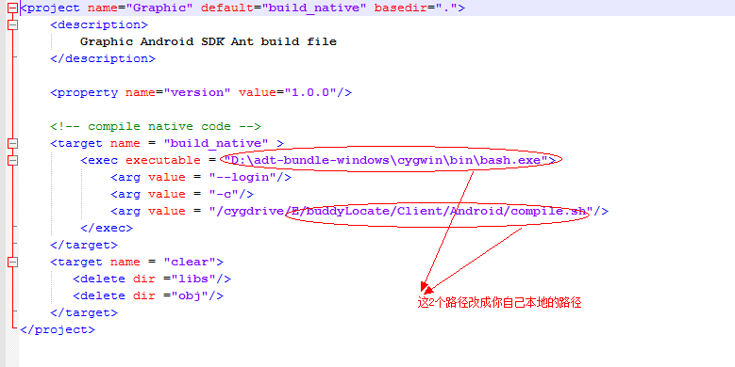

6.打开android/compile.sh（notepad++ or 记事本） 做如下修改



7.运行android/cmd_here.bat

输入ant 编译 ant clear 清理